附件1：德旺楼客房用品类采购清单及技术参数
序号 | 品类 | 规格型号 |  | 成分含量或图样 |  | 单位 | 数量
 |  | 尺寸cm | 密度/纱织/材料 | 功能性聚酯纤维 | 棉
1 | 床褥垫 | 130*200 | 材质：磨毛布面料白色40S*40S涤棉110*90面料50%涤50%棉，内充200克/平方 车缝工艺：立体面包格绗缝，四角松紧带四周包边方便铺床拆洗 | 填充整块无胶云丝定型棉50%，可重复水洗. | 50% | 床 | 192
 | 床单 | 240*290 | 材质：面料密度白色平纹贡缎60S*40S纱线 单喷漂染 特级白度 透气性能良好 软度经纬度：T170.T120，棉纱工艺更舒适耐漂 棉纱：100%棉， 布料精烧毛、全工艺丝光高速喷气机织造 车缝工艺：四面卷边2CM,不同床规按不同颜色线区分方便区分床铺大小规格 标识说明：电脑刺绣LOGO及店名标识方便洗涤时区分 |  | 100% | 条 | 322
 | 被套 | 210*250 | 材质：面料密度白色平纹贡缎60S*40S纱线 单喷漂染 特级白度 透气性能良好 软度经纬度：T170.T120，棉纱工艺更舒适耐漂 棉纱：100%棉， 布料精烧毛、全工艺丝光高速喷气机织造 车缝工艺：三面飞边5CM,开口处绑带，不同床规按不同颜色线区分方便区分床铺大小规格 标识说明：电脑刺绣LOGO及店名标识方便洗涤时区分 |  | 100% | 条 | 322
 | 被芯 | 190*230 | 面料密度.白色100%棉喷气防羽布40S*40S 133*100 内充整块超柔聚酯纤维仿鹅绒450克/平方，静音材质 | 填充物100%整块超柔聚酯纤维仿鹅绒 | 外套面料100%棉 | 床 | 192
2 | 枕套 | 58*88 | 材质：面料密度白色平纹贡缎60S*40S纱线 单喷漂染 特级白度 透气性能良好 软度经纬度：T170.T120，棉纱工艺更舒适耐漂 棉纱：100%棉， 布料精烧毛、全工艺丝光高速喷气机织造 车缝工艺：四面飞边5CM,开口为反口式，白色线锁边 标识说明：电脑刺绣LOGO及店名标识方便洗涤时区分 |  | 100% | 个 | 645
3 | 枕芯 | 48*78 | 面料密度.白色100%棉喷气防羽布40S*40S 133*100，内充：超柔聚酯纤维仿鹅绒1200g,柔软舒适回弹性好，不变型。枕芯经过防虫蛀，防菌，滚边防过敏处理， 四周双针缝边工艺 | 填充物100%超柔聚酯纤维仿鹅绒 | 外套面料100%棉 | 个 | 384
4 | 毛巾 | 40*80 | 织物密度：白色100%棉16S螺旋长绒棉平织 漂染特级白度 180G 电脑刺绣LOGO及店名标识方便洗涤时区分 侧边工艺；三针五线加强边，两头加固耐漂斜纹边工艺。 |  | 100% | 条 | 322
5 | 浴巾 | 80*160 | 织物密度：白色100%棉16S螺旋长绒棉平织 漂染特级白度 800G 电脑刺绣LOGO及店名标识方便洗涤时区分 侧边工艺；三针五线加强边，两头加固耐漂斜纹边工艺。 |  | 100% | 条 | 322
6 | 地巾 | 50*80 | 织物密度：白色100%棉32S螺旋长绒棉平织 漂染特级白度 400G 电脑刺绣LOGO及店名标识方便洗涤时区分 侧边工艺；三针五线加强边，两头加固耐漂工艺。 |  | 100% | 条 | 322
7 | 牙具套装A | 13克长18.6cm浅灰色哑光防滑刷柄.银离子软毛+6g菠萝香氛牙膏+灰色三边封铝膜袋印单位名称LOGO |  | 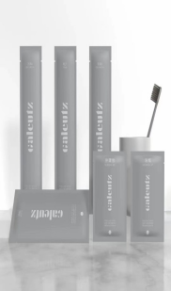 |  | 套 | 3000
8 | 牙具套装B | 13克长18.6cm浅绿灰色哑光防滑刷柄.银离子软毛+6g菠萝香氛牙膏+灰色三边封铝膜袋印单位名称LOGO |  |  |  | 套 | 3000
9 | 梳子套装 | 长16.3cm哑光防滑香蕉灰柄头梳+灰色三边封铝膜袋印单位名称LOGO |  |  |  | 套 | 3000
10 | 洗发露 | 香调.橙花&茉莉花，棕色瓶身按压泵500ml |  | 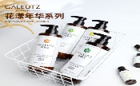 |  | 瓶 | 100
11 | 沐浴露 | 香调.橙花&茉莉花，棕色瓶身按压泵500ml |  |  |  | 瓶 | 100
12 | 桶装洗发露 | 香调.橙花&茉莉花，5L原装补充液 |  | 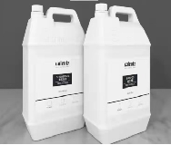  10 |  | 桶 | 8
13 | 桶装沐浴露 | 香调.橙花&茉莉花，5L原装补充液 |  |  |  | 桶 | 8
14 | 泡沫洗手液 | 泡沫泵，抑菌泡沫形洗手液 400ml |  | 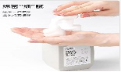  100 |  | 瓶 | 100
15 | A款拖鞋 | 长28cm*11cm*5mm小细麻材质本色，包本色边条 +水波纹防滑底+车缝 水洗标店名LOGO |  | 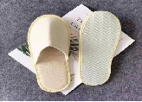 |  | 双 | 3000
16 | B款拖鞋 | 长28cm*11cm小细麻本色，包灰边条+水波纹防滑底+车缝 水洗标店名LOGO |  |  |  | 双 | 3000
17 | 小垃圾袋 | 客房卫生间用45*50cm 白色2克， |  | 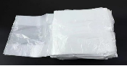 |  | 个 | 10000
18 | 大垃圾袋 | PA收纳用80*90cm 黑色25克 ， |  | 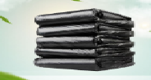  1000 |  | 个 | 1000
19 | 卷纸 | 重量100克 3层无尘纯木浆纸 ，白卡纸筒 |  | 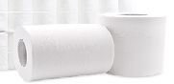  3000 |  | 个 | 3000
20 | 易耗品盒 | 24.3*15.2*6.8cm | 材质：采用进口ABS原料 性能：新型工艺，防水，防摔，防潮，防，防霉，无异味，耐磨耐高温，不易变形，纹理丰富，触感温润细腻，搭配性强，质感十足。印制单位名称LOGO | 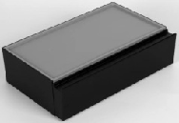 |  | 个 | 96
21 | 客房垃圾桶 | 24.8*19.3*30cm | 容量：8L 材质：壁身选用环保磨砂PP材质，桶身阻燃材质，垃圾桶盖ABS材质，可取分类内胆。 性能： 防滑，防潮，防霉，防摔，无异味，搭配性强，质感十足。印制单位名称LOGO | 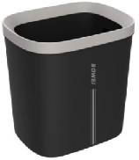 |  | 个 | 96
22 | 吹风机 | 20.3*18.5cm | 净重：1.32kg 材质：新一代壁挂式，磨砂质地，手感细腻尽显简约轻奢风,搭载2W转高速马达， 风速:12.5-13m/s 功率：1600W 额定电压：220V 额定频率：50Hz  电源线长度：100cm 手柄弹簧线：60cm，可拉伸180cm 性能：搭载2W转高速马达， 快速干发，高速空气流 ，出风口风速12.5-13m/s人体工学 营造持握平衡感  - 直立式手柄，挂墙更显优雅保修36个月 质量管理体系认证GB4706.1-2005/GB4706.19-2008 符合检验测试报告要求，印制单位名称LOGO | 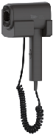 |  | 个 | 96
23 | 烧水壶 | 17.6*21.5cm | 净重：13.6kg 材质：外食品级PP磨砂材质，壶内食品级304不锈钢。 输入电源：AC 220v~50Hz 功率：1000W 容量：0.8L 沸腾时间3-4分钟 性能：简约风设计，防干烧设计，过热断电保护，智能温控，保修36个月 质量管理体系认证GB4706.1-2005/GB4706.19-2008 符合检验测试报告要求，印制单位名称LOGO | 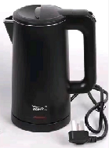 |  | 个 | 96
24 | 小烟灰缸 |  | 椭圆型，客房使用 |  |  | 个 | 96
25 | 衬衣架 | 45*2.5*23cm | 材质：天然本色桃木 款式：加粗扁形金属镀钢钩360度旋转挂钩加宽加固 性能：防腐抗晒结实耐用，防潮防水 印制单位名称LOGO | 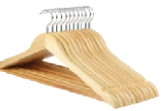 |  | 个 | 384
26 | 卫生间垃圾桶 | 24cm*25.5cm | 款式： 圆型金属圈 单层卫生间专用桶 | 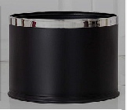 |  | 个 | 96
27 | A款 漱口杯 | 高10cm*直径7cm/350ml | 颜色：浅灰 浅绿 材质：食品级PP材质 食品级泰国PP质检证书 质量管理体系认证GB/T19001-2016/ISO9001:2015 性能：防滑，防摔，质感十足。 | 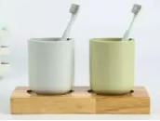 |  | 个 | 96
28 | B款 漱口杯 |  |  |  |  | 个 | 96
29 | A款 口杯 | 高11cm*直径7.5cm | 陶瓷 哑光黑色 白色茶杯 新款 | 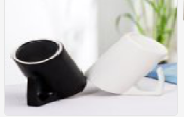 |  | 个 | 96
30 | B款 口杯 |  |  |  |  | 个 | 96
31 | 桶形脏衣篓 | 36cm*25cm*36cm | 颜色：本色 材质：塑胶藤 性能：防水防霉，扣手缠绕韧性好，光滑，清理方便 | 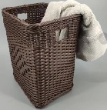 |  | 个 | 96
32 | 男款凉拖鞋 | 42-44码 | 灰色款，防滑浴室拖 EVA橡塑材质一体成型 | 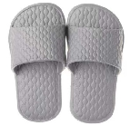 |  | 双 | 96
33 | 女款凉拖鞋 | 38-39码 | 粉色款，38-39码,，防滑浴室拖 EVA橡塑材质一体成型 | 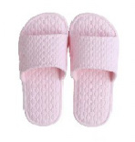 |  | 双 | 96
34 | 房务车 | 1400*480*1076mm | 颜色：咖啡色 材质： 咖色帆布袋，双边房务车 加厚钢板咖色烤漆，新型材质的万象防滑8寸PP车轮，采用不锈钢支架进口轴承，在推行中更顺畅更安静。 | 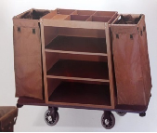 |  | 台 | 4
35 | 布草车 | 900*650*850mm | 颜色：镜钢色 材质：金属烤漆锥形布草车 加装防撞条 浅蓝色帆布袋 ，新型材质的万象防滑6寸PVC轮车轮，在推行中更顺畅更安静。 | 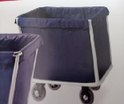 |  | 台 | 4

